## Aula 1 - Visão Geral da Morfofisiologia Vegetal

Plantas cormófitas:

Plantas que apresentam raiz, caule e folhas. Exemplos: pteridófitas, gimnospermas e angiospermas.

A raiz:

* Fixação da planta ao solo;
* Absorção de água e sais minerais do solo.

O caule:

* Sustentação da planta;
* Via de passagem de seivas.

As folhas:

* Realizam a fotossíntese;
* Fazem as rocas gasosas;
* Responsáveis pela transpiração.

## Aula 2 - A Raiz: Características Gerais

Visão geral:

Órgão aclorofilado. Originado da radícula do embrião.

Funções gerais:

* Fixação do vegetal ao solo;
* Absorção de água e sais minerais.

Tipos básicos de sistemas radiculares:

* Raiz axial ou pivotante: presente em gimnospermas e angiospermas dicotiledôneas;
* Raiz fasciculada ou em cabeleira: presente em angiospermas monocotiledôneas.

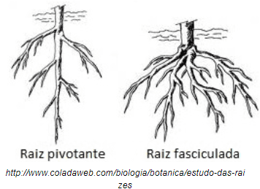

Morfologia externa de uma raiz axial:

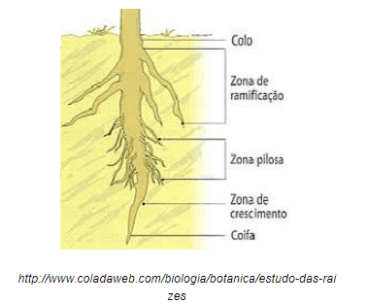

## Aula 3 - A Raiz: Tipos de Raízes

Tipos especiais de raízes:

Raízes subterrâneas:

* Raiz tuberosa: Armazena nutrientes de reserva, como o amido. *Exemplos: batata-doce, mandioca e cenoura.*

Raízes aéreas:

* Raiz-escora ou suporte: Aumenta a fixação em solos instáveis. *Exemplos: milho e Rizophora mangle (planta de mangue);*
* Raiz sugadora ou haustório: Presente em plantas parasitas. *Exemplos: cipó-chumbo e erva-de-passarinho;*
* Raiz estrangulante: Enrola-se no caule de uma planta suporte e depois acaba estrangulando-a. *Exemplos: mata-pau;*
* Raiz respiratória ou pneumatóforo: Contém poros que permitem as trocas gasosas fora do solo. *Exemplos: Avicennia sp. (planta de mangue);*
* Raiz tabular: Projeta-se da base do caule aumentando sua fixação no solo, lembrando madeiras ou tábuas. *Exemplos: figueira;*
* Raiz grampiforme: Fixa-se em superfícies por meio de expansões que lembram grampos. *Exemplos: imbé;*
* Raiz velame: Retiram água e minerais da umidade do ar. *Exemplos: epífitas.*

Raízes aquáticas:

* Realizam a fixação da planta no substrato ou possui parênquima aerífero desenvolvido que permite sua flutuação. *Exemplos: aguapé e cabomba (planta de aquário).*

## Aula 4 - O Caule

Visão geral:

Órgão normalmente clorofilado. Originado do caulículo do embrião.

Funções gerais:

* Suporte da parte aérea;
* Estabelece ligação entre raízes e folhas.

Tipos de caules:

Caules aéreos:

* Caules eretos:
  + Haste: Caule fino, flexível e clorofilado. *Exemplo: pé-de-feijão;*
  + Tronco: Caule com crescimento secundário e ramificações na parte superior. *Exemplo: ipê;*
  + Colmo: Caule com divisão nítida de nós e entrenós. *Exemplo: bambu e cana-de-açúcar;*
  + Estipe: Caule com presença de nós e entrenós apenas externo e com um tufo de folhas a partir do topo. *Exemplo: palmeira;*
  + Cladódio: Caule suculento e clorofilado. *Exemplo: cacto.*
* Caules rastejantes:
  + Sarmento: Apresenta apenas um ponto de fixação no solo. *Exemplo: aboboreira;*
  + Estolho: Apresenta vários pontos de fixação no solo. *Exemplo: morangueiro.*
* Caules trepadores ou volúveis:
  + Crescem sobre superfícies eretas. *Exemplo: chuchu.*

Caules subterrâneos:

* Rizoma: Crescem rente ao solo de maneira subterrânea. *Exemplos: samambaia e bananeira;*
* Tubérculo: Armazenam substâncias de reserva como o amido. *Exemplos: batata inglesa e inhame;*
* Bulbo: Contém folhas subterrâneas aclorofiladas chamadas catáfilos. *Exemplos: alho e cebola.*

Caules aquáticos:

* Desenvolvem-se sob a água sendo ricos em parênquima aerífero. *Exemplos: vitória-régia e aguapé.*

## Aula 5 - A Folha

Visão geral:

Órgão clorofilado.

Funções gerais:

* Fotossíntese (assimilação);
* Realiza as trocas gasosas;
* Responsável pela transpiração.

Morfologia externa de uma folha completa:

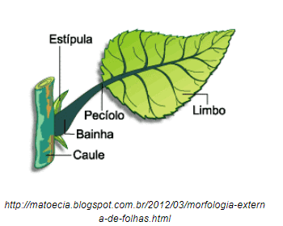

Folhas incompletas:

* Invaginante: Quando a bainha envolve o caule em grande extensão, geralmente de um nó ao outro. *Exemplo: milho;*
* Séssil: Quando o pecíolo está ausente e a lâmina foliar prende-se diretamente ao caule. *Exemplo: tabaco;*
* Peciolada: Quando a folha apresenta apenas o limbo e o pecíolo. *Exemplo: abóbora;*
* Filódio: Quando a folha é muito reduzida, o pecíolo adquire a forma e a função do limbo, realizando até mesmo fotossíntese e, durante o desenvolvimento da plântula. *Exemplo: acácia.*

Classificação das folhas quanto às nervuras:

As nervuras foliares são feixes líbero-lenhosos, ou seja, feixes de floema e xilema.

* Paralelinérveas: nervuras em disposição paralela. *Exemplo: angiospermas monocotiledôneas;*
* Reticulinérveas ou Peninérveas: nervuras em disposição reticular. *Exemplo: angiospermas dicotiledôneas.*

Classificação das folhas quanto ao limbo:

* Simples: limbo único, sem divisões. *Exemplo: folha de mangueira;*
* Composta: limbo múltiplo, com divisões. *Exemplo: coqueiro.*

Folhas modificadas:

* Espinho: Folhas pontiagudas e recobertas por uma grossa camada de cera. *Exemplo: cacto;*
* Brácteas: Folhas com aspecto coriáceo. *Exemplo: antúrio;*
* Cotilédones: Folhas embrionárias que armazenam e/ou transferem nutrientes ao embrião no interior da semente. *Exemplo: sementes de angiospermas;*
* Sépalas: Folhas modificadas que protegem a base das flores;
* Pétalas: Folhas normalmente coloridas que atraem os agentes polinizadores;
* Gavinhas: Folhas com função de fixação de caules trepadores a superfícies eretas. *Exemplo: maracujá;*
* Catáfilos: Folhas subterrâneas e aclorofiladas. *Exemplos: cebola e alho.*